Министерство науки и высшего образования Российской Федерации

Федеральное государственное бюджетное образовательное учреждение

высшего образования

«Владимирский государственный университет

имени Александра Григорьевича и Николая Григорьевича Столетовых»

(ВлГУ)

Колледж инновационных технологий и предпринимательства

**Лабораторная работа №4**

на тему: «Обход графа методом обхода в глубину DFS»

Выполнила:

ст.гр. ИРсп-121

Орлова. С. В.

Проверил:

Ларин Е. С.

Владимир 2023

**Цель работы:** изучить метод обхода графа в глубину DFS.

**Задание для выполнения:**

1. Изучите представленный пример реализации метода DFS не ориентированного, не взвешенного графа при хранении графа в матрице смежности.

2. Получить задания у преподавателя для построения графа.

3. Перед написанием программы постройте граф в тетради и запишите список вершин при обходе DFS.

4. Составить программу реализации метода DFS не ориентированного, не взвешенного графа, который хранится списком вершин и списком ребер.

5. Составить программу реализации метода DFS не ориентированного, не взвешенного графа, который хранится в словаре списками соседей.

6. В отчет добавьте коды программ. В кодах программ необходимо дописать поясняющие метод комментарии.

**Ход работы:**

**Задание 4.** Составить программу реализации метода DFS не ориентированного, не взвешенного графа, который хранится списком вершин и списком ребер.

**Листинг кода:**

import networkx as nx # импорт библиотеки для работы с графами

import matplotlib.pyplot as plt # импорт библиотеки для визуализации графов

class Graph: # создание класса Graph

def __init__(self, vertices, edges): # определение конструктора класса с параметрами вершин и ребер

self.vertices = vertices # инициализация атрибута vertices

self.edges = edges # инициализация атрибута edges

self.graph = nx.Graph() # создание пустого графа

self.graph.add_nodes_from(vertices) # добавление вершин в граф

self.graph.add_edges_from(edges) # добавление ребер в граф

def dfs(self, start_vertex): # определение метода для обхода в глубину с параметром начальной вершины

visited = {v: False for v in self.vertices} # создание словаря для отслеживания посещенных вершин

stack = [start_vertex] # создание стека с начальной вершиной

while stack: # запуск цикла, пока стек не пуст

current_vertex = stack.pop() # извлечение вершины из стека

if not visited[current_vertex]: # проверка, не посещена ли вершина

print(current_vertex, end=' ') # вывод текущей вершины

visited[current_vertex] = True # отметка вершины как посещенной

for neighbor in self.graph.neighbors(current_vertex): # цикл по соседям текущей вершины

if not visited[neighbor]: # проверка, не посещен ли сосед

stack.append(neighbor) # добавление соседа в стек

# Пример использования

vertices = [1, 2, 3, 4, 5,6,8,7,9] # список вершин

edges = [(1, 2), (1, 3),(1,9), (2, 4), (3, 4), (4, 5),(5,6),(5,7),(6,8)] # список ребер

g = Graph(vertices, edges) # создание объекта графа

print("DFS: ")

g.dfs(9) # начинаем обход с вершины 9

# Визуализация графа

nx.draw(g.graph, with_labels=True, font_weight='bold') # визуализация графа с метками и жирным шрифтом

plt.show() # отображение визуализации графа

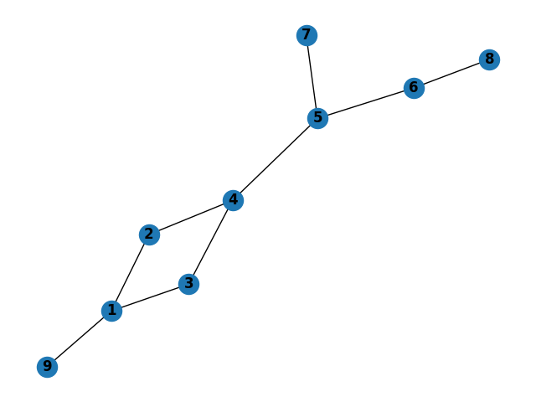

Рисунок 1 – Результат



Рисунок 2 - Результат

**Задание 5.** Составить программу реализации метода DFS не ориентированного, не взвешенного графа, который хранится в словаре списками соседей.

**Листинг кода:**

import networkx as nx # Импорт библиотеки networkx под псевдонимом nx

import matplotlib.pyplot as plt # Импорт библиотеки matplotlib.pyplot под псевдонимом plt

def dfs(graph, start, visited=None): # Объявление функции dfs с параметрами graph, start, visited

if visited is None: # Проверка, если visited не определен, то

visited = set() # Создание пустого множества visited

visited.add(start) # Добавление узла start в множество visited

print(start, end=' ') # Вывод узла start на экран с пробелом в конце

for next in graph[start] - visited: # Цикл по всем соседним узлам узла start, которые не находятся в множестве visited

dfs(graph, next, visited) # Рекурсивный вызов функции dfs для каждого соседнего узла

return visited # Возврат множества visited

# Пример графа в виде словаря списками соседей

graph = {

'1': {'2', '3'},

'2': {'7', '4', '5'},

'3': {'1', '6'},

'4': {'6'},

'5': {'1', '3'},

'6': {'2', '5'},

'7': {'2', '1'}

}

# Создание графа с помощью библиотеки networkx

G = nx.Graph(graph) # Создание графа G с помощью библиотеки networkx и передача ему словаря graph

# Визуализация графа с помощью библиотеки matplotlib.pyplot

nx.draw(G, with_labels=True) # Визуализация графа G с помощью функции draw из библиотеки networkx с отображением меток узлов

plt.show() # Отображение графа с помощью библиотеки matplotlib.pyplot

# Вызов метода DFS

print("DFS: ")

dfs(graph, '1') # Вызов метода dfs для обхода графа, начиная с узла '1'

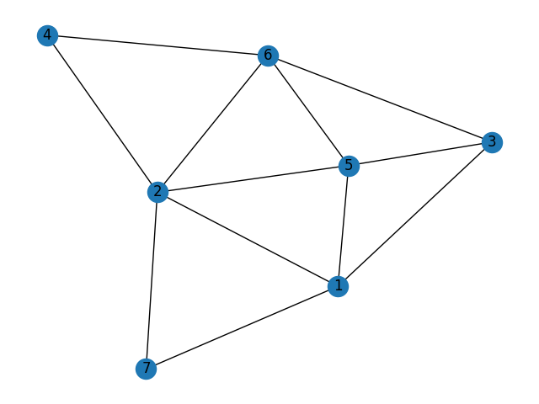

Рисунок 3 - Результат



Рисунок 4 – Результат

**Вывод работы:** в ходе данной лабораторной работы изучен метод обхода графа в глубину DFS.